Универсальное считывающее устройство «ФотоЛинк» (Univesal Reader «PhotoLink»)
ПАСПОРТ
- Назначение изделия.
  - Универсальное считывающее устройство «ФотоЛинк» (далее устройство) предназначено съема и передачи данных с приборов учета ресурсов.
  - Область применения – системы горячего и холодного водоснабжения, газоснабжения в квартирах, частных домах, на предприятиях и других объектах коммунального хозяйства.
  - Устройство имеет пластиковый корпус с фронтальной прозрачной поверхностью и герметизирующей прокладкой.
- Технические характеристики.
Радио:
Технология | NB-IoT
Канал связи (Bands) | B1/B3/B5/B8
Частотные диапазоны | 2100/1800/850/900 MHz
Выходная мощность | +23 dBm +/- 2,7 dB
Минимальный уровень сигнала на входе устройства | -124 dBm
Скорость передачи данных LTE CAT NB1
От устройства к базовой станции (Uplink) | 62.5 kbps
От базовой станции к устройству (Downlink) | 26.15 kbps
Температурный диапазон | -50°..+60°
Энергопотребление в режиме сна | 20 uA
Отправка данных:
Принудительная | датчик Холла
По заданному расписанию | день, час, минута
По интервалам | в минутах
Антенна | Базовая модель со встроенной антенной (возможно подключение внешней антенны)
Защита
Степень защиты | IP68
Дополнительная информация в передаваемом пакете:
IMEI устройства, IMSI, напряжение батареи, температура контроллера (окружающей среды), обслуживающая сота, уровень и качество сигнала. Перечень событий и ошибок.
Функционал камеры:
Динамическое задание разрешения, изменение произвольного окна интереса (минимизация трафика), контроль подсветки с алгоритмом подавления бликов, автоподстройка изображения. Ресурс автономности - 2000 переданных фото (7 лет). Настройка камеры удаленно или через UART. Возможность обновления ПО камеры удаленно.
Функционал серверного ПО:
Получение, хранение и обработка полученных изображений. Распознавание числовых изображений на фото. Задание сегментов распознавания. Возможность контроля фото и распознавания человеком.
Масса | 80 г.
Размер Ш/Д/В, мм | 63/78/36
Элемент питания | 3В 2400 мАч
- Принцип действия.
В заданное расписанием время устройство делает фотосъемку указанного участка прибора учета и передает снимок на сервер, где происходит распознавание и передача заявителю.
- УКАЗАНИЕ МЕР БЕЗОПАСНОСТИ
Специалист, осуществляющий монтаж, обслуживание и ремонт устройства, должен пройти инструктаж по охране труда и технике безопасности, иметь соответствующую квалификационную группу по электробезопасности. При монтаже, испытаниях и эксплуатации устройств необходимо соблюдать ТКП 181-2009 «Правила технической эксплуатации электроустановок потребителей» и ТКП 427-2012 «Правила техники безопасности при эксплуатации электроустановок».
- Рекомендации по монтажу.
  - Устройство устанавливается на циферблат прибора учета при помощи вспомогательного элемента с клеящейся поверхностью. Место установки устройства должно быть доступно и удобно для считывания показаний и располагаться в помещениях, обеспечивающих защиту от влияния газовых и электрических коммуникаций, пыли.
  - Монтаж счетчика следует производить в следующем порядке: очистить циферблат от загрязнений, установить крепление устройства под циферблатом удалив защитную пленку от клеящегося элемента, к установленному креплению закрепить устройство так, чтобы камера находилась по центру циферблата, удалив защитную пленку с клеящегося элемента.
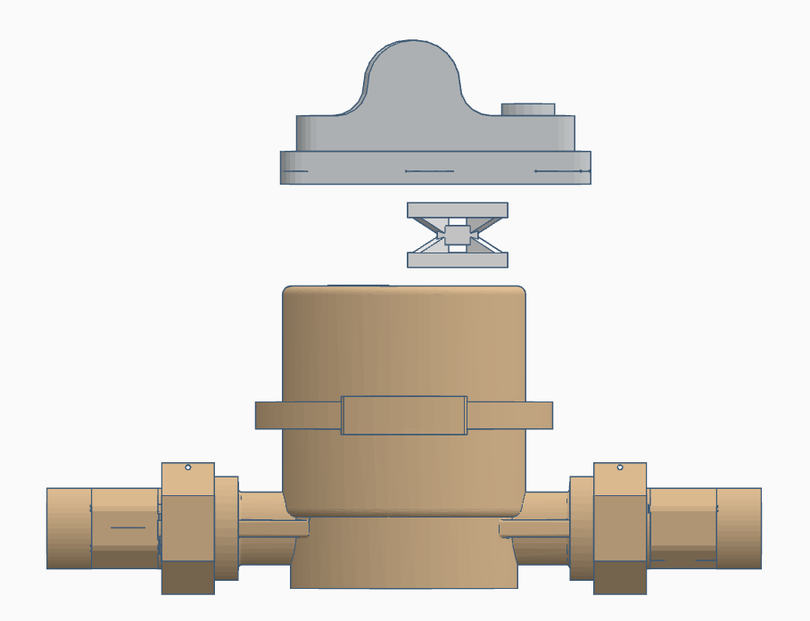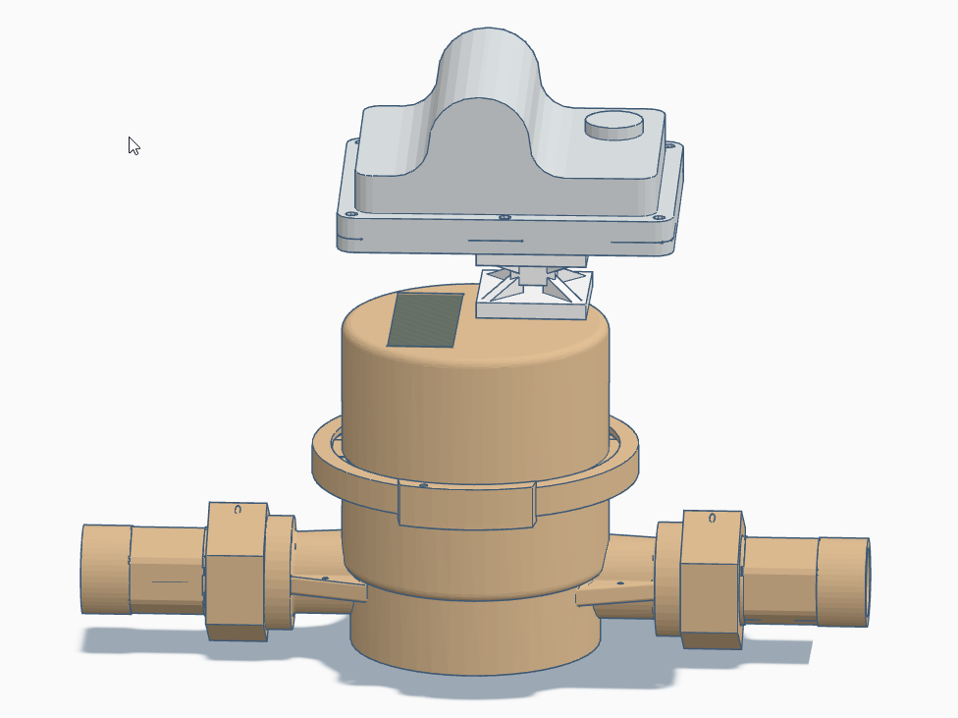
  - После монтажа с помощью кратковременного поднесения к устройству магнита активировать отправку на сервер общей фотографии. Выделить с помощью сервисного программного обеспечения границы циферблата. Далее с помощью кратковременного поднесения к устройству магнита активировать отправку на сервер выделенного сегмента и указать границы для распознавания. Дале с помощью кратковременного поднесения к устройству магнита активировать отправку на сервер и проверить правильность распознавания. В случае необходимости отрегулировать яркость подсветки.
  - После успешной установки устройства проводится опломбировка через сквозные отверстия в корпусе устройства.
- Техническое обслуживание.
При загрязнении циферблата или фронтальной части устройства необходимо очистить от пыли и грязи, не поцарапав прозрачных элементов.
- Поверка.
Устройство не является средством измерения поэтому поверка не проводится.
- Гарантии изготовителя.
  - Изготовитель гарантирует соответствие счетчиков требованиям технических условий
  - Гарантийный срок эксплуатации составляет 18 месяцев со дня продажи счетчика через торговую сеть, но не более 24 месяцев с даты изготовления. В случае возникновения неисправности в течение гарантийного срока изготовитель производит гарантийный ремонт.
  - Изготовитель не несет ответственность за неисправности, возникающие в результате: неправильного хранения, транспортирования, монтажа, эксплуатации; проведения самовольного ремонта или попытки его проведения; отсутствия паспорта и отметки о продаже; температурных деформаций в результате проведения сварочных работ на трубопроводе вблизи устройства; выхода из строя элементов счетчика в результате длительной работы устройства в режиме превышающем более 2000 фотографий; наличия механических повреждений корпуса.
  - По вопросам, связанным с гарантийным ремонтом необходимо обращаться по адресу: 220140, г. Минск, ул. _______, ______, ООО «DPI», тел./факс: +375 ___________; моб. +375 _________; www.mtom.by;
- Срок службы без замены батареи 7 лет, но не более 2000 фотографий.
- Утилизацию проводят по истечении срока службы устройства. Утилизации подлежат драгоценные материалы, металлы и их сплавы. Устройство содержит драгоценные материалы, металлы и их сплавы.
- Комплектность поставки.
В комплект поставки входит: устройство «ФотоЛинк» - 1 шт., элемент крепления – 1 шт., паспорт – 1 экз., упаковка.
- Свидетельство о приемке.
Устройство «ФотоЛинк», IMEI __________________, соответствует ТУ РБ и признан годным для эксплуатации.

М.П. Дата выпуска _______________ Подпись лица, ответственного за приемку______________

- ОТМЕТКА О ПРОДАЖЕ
Дата продажи ___________________ г.___________ ____________ подпись и штамп продавца

